2025年甘肃高考真题化学试题
学校:___________姓名：___________班级：___________考号：___________

一、单选题
1．下列爱国主义教育基地的藏品中，主要成分属于无机非金属材料的是
A．劳动英雄模范碑(南梁革命纪念馆藏)
B．红军党员登记表(红军长征胜利纪念馆藏)
C．陕甘红军兵工厂铁工具(甘肃省博物馆藏)
D．谢觉哉使用过的皮箱(八路军兰州办事处纪念馆藏)
2．马家窑文化遗址出土了大量新石器时代陶制文物，陶制文物的主要成分为硅酸盐，下列有关表述错误的是
A．基态Si原子的价层电子排布图：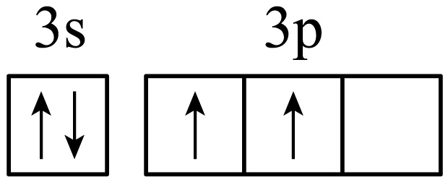
B．${}_{8}^{16}\text{O}$的同位素${}_{8}^{18}\text{O}$可作为有机反应示踪原子
C．${\text{SiCl}}_{4}$的电子式为：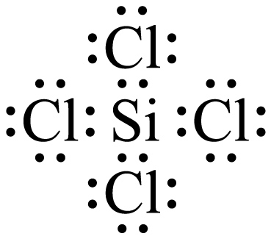
D．${\text{SiO}}_{2}$的球棍模型为：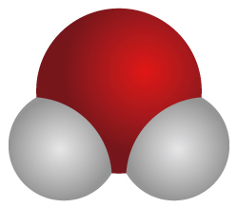
3．苦水玫瑰是中国国家地理标志产品，可从中提取高品质的玫瑰精油。玫瑰精油成分之一的结构简式如图，下列说法错误的是
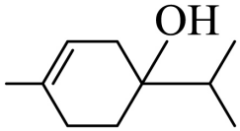
A．该分子含1个手性碳原子 B．该分子所有碳原子共平面
C．该物质可发生消去反应 D．该物质能使溴的四氯化碳溶液褪色
4．${\text{CO}}_{2}$加氢转化成甲烷，是综合利用${\text{CO}}_{2}$实现“碳中和”和“碳达峰”的重要方式。525℃，101kPa下，${\text{CO}}_{2}\left(\text{g}\right)+4{\text{H}}_{2}\left(\text{g}\right)={\text{CH}}_{4}\left(\text{g}\right)+2{\text{H}}_{2}\text{O}\left(\text{g}\right)\text{ΔH}=−185\text{kl}/\text{mol}$。反应达到平衡时，能使平衡向正反应方向移动的是
A．减小体系压强 B．升高温度
C．增大${\text{H}}_{2}$浓度 D．恒容下充入惰性气体
5．X、Y、Z、W、Q分别为原子序数依次增大的短周期主族元素。Y、Q基态原子的价电子数相同，均为其K层电子数的3倍，X与Z同族，W为金属元素，其原子序数等于X与Z的原子序数之和。下列说法错误的是
A．X与Q组成的化合物具有还原性 B．Y与Q组成的化合物水溶液显碱性
C．Z、W的单质均可在空气中燃烧 D．Z与Y按原子数$1:1$组成的化合物具有氧化性
6．丁酸乙酯有果香味。下列制备、纯化丁酸乙酯的实验操作对应的装置错误的是(加热及夹持装置略)
A | B | C | D
回流 | 蒸馏 | 分液 | 干燥
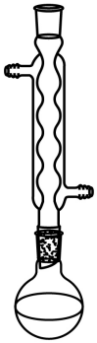 | 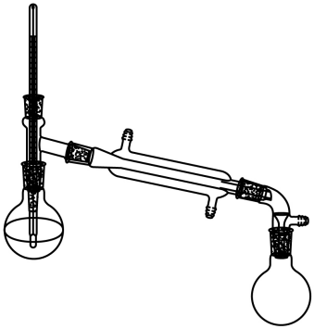 | 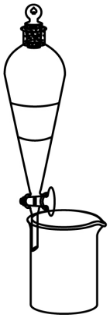 | 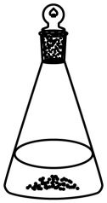
A．A B．B C．C D．D
7．物质的结构决定性质，下列事实与结构因素无关的是
选项 | 事实 | 结构因素
A | K与Na产生的焰色不同 | 能量量子化
B | ${\text{SiH}}_{4}$的沸点高于${\text{CH}}_{4}$ | 分子间作用力
C | 金属有良好的延展性 | 离子键
D | 刚玉$\left({\text{Al}}_{2}{\text{O}}_{3}\right)$的硬度大，熔点高 | 共价晶体
A．A B．B C．C D．D
8．物质的性质决定用途，下列物质的性质与用途对应关系不成立的是
选项 | 物质的性质 | 用途
A | ${\text{NaHCO}}_{3}$具有热分解性 | 餐具洗涤剂
B | 酚醛树脂具有耐高温、隔热性 | 飞船外层烧蚀材料
C | 离子液体具有导电性 | 原电池电解质
D | 水凝胶具有亲水性 | 隐形眼镜材料
A．A B．B C．C D．D
9．我国化学家合成了一种带有空腔的杯状主体分子(结构式如图a)，该分子和客体分子${\left({\text{CH}}_{3}\right)}_{4}\text{NCl}$可形成主客体包合物：${\left({\text{CH}}_{3}\right)}_{4}{\text{N}}^{+}$被固定在空腔内部(结构示意图见图b)。下列说法错误的是
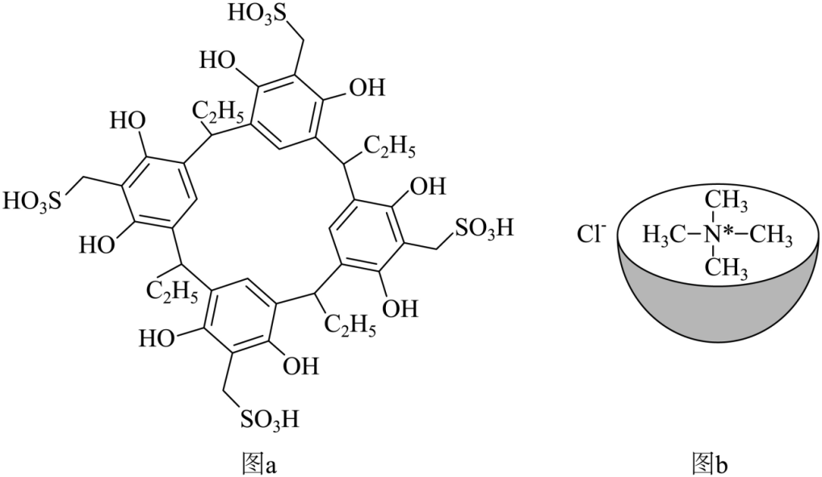
A．主体分子存在分子内氢键 B．主客体分子之间存在共价键
C．磺酸基中的S—O键能比$\text{S}=\text{O}$小 D．${\left({\text{CH}}_{3}\right)}_{4}{\text{N}}^{+}$和${\left({\text{CH}}_{3}\right)}_{3}\text{N}$中N均采用${\text{sp}}^{3}$杂化
10．我国科学家制备了具有优良双折射性能的${\text{C}}_{3}{\text{H}}_{8}{\text{N}}_{6}{\text{I}}_{6}⋅3{\text{H}}_{2}\text{O}$材料。下列说法正确的是
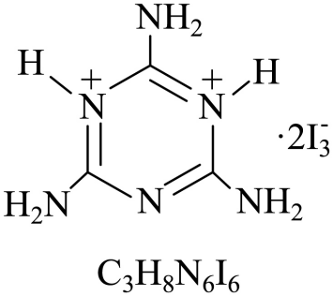
A．电负性$\text{N}<\text{C}<\text{O}$ B．原子半径$\text{C}<\text{N}<\text{O}$
C．${\text{I}}_{3}^{−}$中所有I的孤电子对数相同 D．${\text{C}}_{3}{\text{H}}_{8}{\text{N}}_{6}^{2+}$中所有N—H极性相同
11．处理某酸浸液(主要含${\text{Li}}^{+}、{\text{Fe}}^{2+}、{\text{Cu}}^{2+}、{\text{Al}}^{3+}$)的部分流程如下：
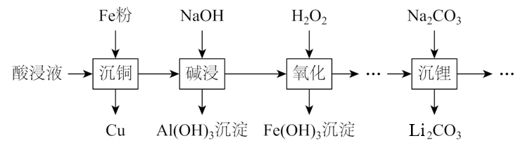
下列说法正确的是
A．“沉铜”过程中发生反应的离子方程式：$2\text{Fe}+3{\text{Cu}}^{2+}=3\text{Cu}+2{\text{Fe}}^{3+}$
B．“碱浸”过程中NaOH固体加入量越多，$\text{Al}{\left(\text{OH}\right)}_{3}$沉淀越完全
C．“氧化”过程中铁元素化合价降低
D．“沉锂”过程利用了${\text{Li}}_{2}{\text{CO}}_{3}$的溶解度比${\text{Na}}_{2}{\text{CO}}_{3}$小的性质
12．我国科研工作者设计了一种Mg-海水电池驱动海水($\text{pH}=8.2$)电解系统(如下图)。以新型${\text{MoNi}}/{{\text{NiMoO}}_{4}}$为催化剂(生长在泡沫镍电极上)。在电池和电解池中同时产生氢气。下列关于该系统的说法错误的是
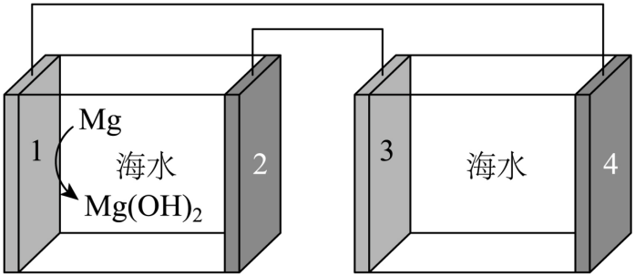
A．将催化剂生长在泡沫镍电极上可提高催化效率
B．在外电路中，电子从电极1流向电极4
C．电极3的反应为：$4{\text{OH}}^{−}−4{\text{e}}^{−}=2{\text{H}}_{2}\text{O}+{\text{O}}_{2}↑$
D．理论上，每通过2mol电子，可产生$1{\text{molH}}_{2}$
13．下列实验操作能够达到目的的是
选项 | 实验操作 | 目的
A | 测定0.01mol/L某酸溶液的pH是否为2 | 判断该酸是否为强酸
B | 向稀${\text{Fe}}_{2}{\left({\text{SO}}_{4}\right)}_{3}$溶液滴入几滴浓硫酸，观察溶液颜色变化 | 探究${\text{H}}^{+}$对${\text{Fe}}^{3+}$水解的影响
C | 向${\text{AgNO}}_{3}$溶液先滴入几滴NaCl溶液，再滴入几滴NaI溶液，观察沉淀颜色变化 | 比较AgCl和AgI的Ksp大小
D | 将氯气通入${\text{Na}}_{2}\text{S}$溶液，观察是否产生淡黄色沉淀 | 验证氯气的氧化性
A．A B．B C．C D．D
14．氨基乙酸$\left({\text{NH}}_{2}{\text{CH}}_{2}\text{COOH}\right)$是结构最简单的氨基酸分子，其分子在水溶液中存在如下平衡：
$${}^{∗}{\text{NH}}_{3}{\text{CH}}_{2}\text{COOH}\overset{{\text{pK}}_{\text{1}}=2.4}{\underset{}{⇌}}{\text{NH}}_{3}{\text{CH}}_{2}{\text{COO}}^{−}\overset{{\text{pK}}_{2}=9.6}{\underset{}{⇌}}{\text{NH}}_{2}{\text{CH}}_{2}{\text{COO}}^{−}$$
在25℃时，其分布分数$\text{δ}$[如${\text{δ(NH}}_{2}{\text{CH}}_{2}{\text{COO}}^{−})$=$\frac{{\text{c(NH}}_{2}{\text{CH}}_{2}{\text{COO}}^{−})}{{\text{c(}}^{∗}{\text{NH}}_{3}{\text{CH}}_{2}\text{COOH})+{\text{c(}}^{∗}{\text{NH}}_{3}{\text{CH}}_{2}{\text{COO}}^{−})+{\text{c(NH}}_{2}{\text{CH}}_{2}{\text{COO}}^{−})}$]
与溶液pH关系如图1所示。在$100\text{mL}0.01\text{mol}/{\text{L}}^{∗}{\text{NH}}_{3}{\text{CH}}_{2}\text{COOH}⋅{\text{Cl}}^{−}$溶液中逐滴滴入0.1mol/LNaOH溶液，溶液pH与NaOH溶液滴入体积的变化关系如图2所示。下列说法错误的是
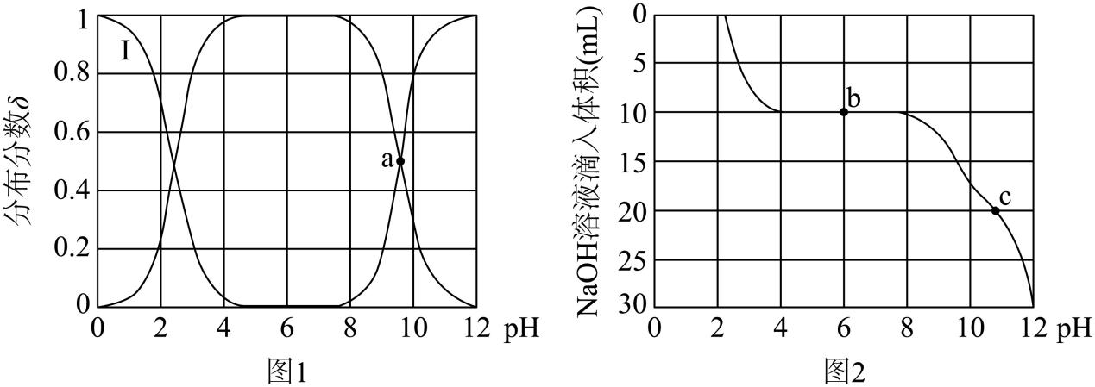
A．曲线Ⅰ对应的离子是${}^{∗}{\text{NH}}_{3}{\text{CH}}_{2}\text{COOH}$
B．a点处对应的pH为9.6
C．b点处$\text{c}\left({}^{∗}{\text{NH}}_{3}{\text{CH}}_{2}\text{COOH}\right)=\text{c}\left({\text{NH}}_{2}{\text{CH}}_{2}{\text{COO}}^{−}\right)$
D．c点处$2\text{c}\left({}^{∗}{\text{NH}}_{3}{\text{CH}}_{2}\text{COOH}\right)+\text{c}\left({}^{∗}{\text{NH}}_{3}{\text{CH}}_{2}{\text{COO}}^{−}\right)+\text{c}\left({\text{H}}^{\text{*}}\right)=\text{c}\left({\text{OH}}^{−}\right)$

二、解答题
15．某兴趣小组按如下流程由稀土氧化物${\text{Eu}}_{2}{\text{O}}_{3}$和苯甲酸钠制备配合物$\text{Eu}{\left({\text{C}}_{7}{\text{H}}_{5}{\text{O}}_{2}\right)}_{3}⋅{\text{xH}}_{2}\text{O}$，并通过实验测定产品纯度和结晶水个数(杂质受热不分解)。已知${\text{Eu}}^{3+}$在碱性溶液中易形成$\text{Eu}{\left(\text{OH}\right)}_{3}$沉淀。$\text{Eu}{\left({\text{C}}_{7}{\text{H}}_{5}{\text{O}}_{2}\right)}_{3}⋅{\text{xH}}_{2}\text{O}$在空气中易吸潮，加强热时分解生成${\text{Eu}}_{2}{\text{O}}_{3}$。
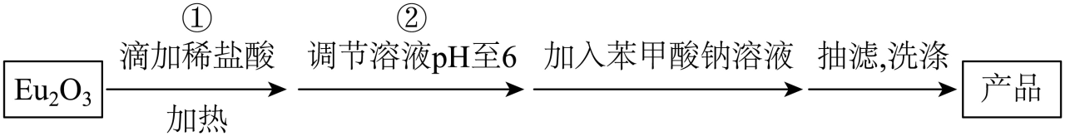
(1)步骤①中，加热的目的为 。
(2)步骤②中，调节溶液pH时需搅拌并缓慢滴加NaOH溶液，目的为 ；pH接近6时，为了防止pH变化过大，还应采取的操作为 。
(3)如图所示玻璃仪器中，配制一定物质的量浓度的苯甲酸钠溶液所需的仪器名称为 。
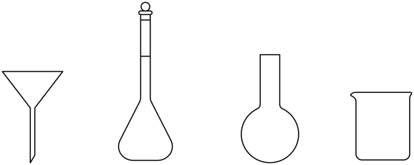
(4)准确称取一定量产品，溶解于稀${\text{HNO}}_{3}$中，萃取生成的苯甲酸，蒸去有机溶剂，加入一定量的NaOH标准溶液，滴入1~2滴酚酞溶液，用HCl标准溶液滴定剩余的NaOH。滴定终点的现象为 。实验所需的指示剂不可更换为甲基橙，原因为 。
(5)取一定量产品进行热重分析，每个阶段的重量降低比例数据如图所示。0～92℃范围内产品质量减轻的原因为 。结晶水个数$\text{x}=$ 。[$\text{M}\left({\text{C}}_{7}{\text{H}}_{5}{\text{O}}_{2}^{−}\right)=121$，结果保留两位有效数字]。
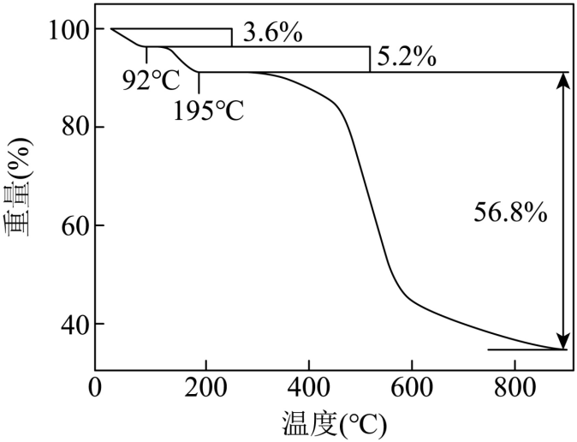
16．研究人员设计了一种从铜冶炼烟尘(主要含S、${\text{As}}_{2}{\text{O}}_{3}$及Cu、Zn、Pb的硫酸盐)中高效回收砷、铜、锌和铅的绿色工艺，部分流程如下：
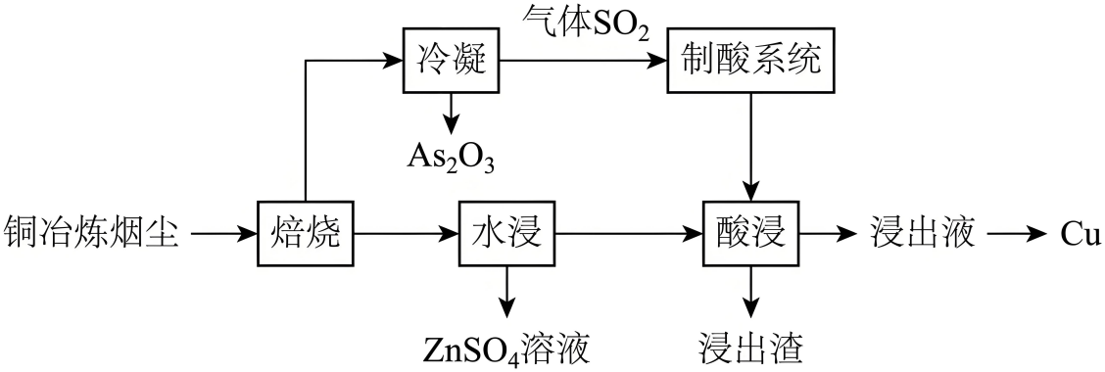
已知：${\text{As}}_{2}{\text{O}}_{3}$熔点314℃，沸点460℃
分解温度：$\text{CuO}1100℃$，${\text{CuSO}}_{4}560℃$，${\text{ZnSO}}_{4}680℃$，${\text{PbSO}}_{4}$高于$1000℃$
$${\text{K}}_{\text{sp}}\left({\text{PbSO}}_{4}\right)=1.8×{10}^{−8}$$
(1)设计焙烧温度为600℃，理由为 。
(2)将${\text{SO}}_{2}$通入${\text{Na}}_{2}{\text{CO}}_{3}$和${\text{Na}}_{2}\text{S}$的混合溶液可制得${\text{Na}}_{2}{\text{S}}_{2}{\text{O}}_{3}$，该反应的化学方程式为 。
(3)酸浸的目的为 。
(4)从浸出液得到Cu的方法为 (任写一种)。
(5)某含Pb化合物是一种被广泛应用于太阳能电池领域的晶体材料，室温下该化合物晶胞如图所示，晶胞参数$\text{a}≠\text{b}≠\text{c}$，$\text{α}=\text{β}=\text{γ}=90\text{°}$。$\text{Cs}$与Pb之间的距离为 pm(用带有晶胞参数的代数式表示)；该化合物的化学式为 ，晶体密度计算式为 ${\text{g/cm}}^{\text{3}}$(用带有阿伏加德罗常数${\text{N}}_{\text{A}}$的代数式表示${\text{M}}_{\text{Cs}}、{\text{M}}_{\text{Pb}}$和${\text{M}}_{\text{Br}}$分别表示Cs、Pb和Br的摩尔质量)。
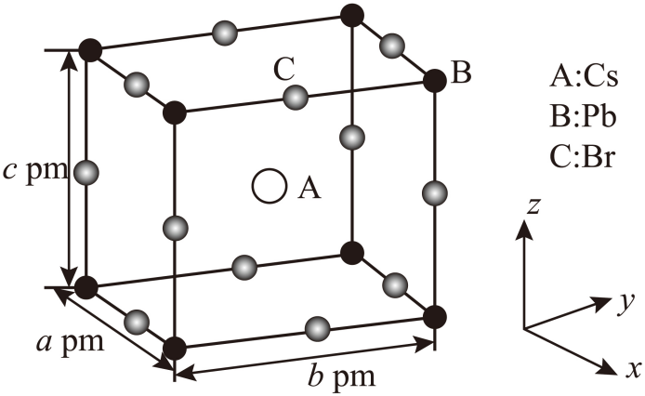
17．乙炔加氢是除去乙烯中少量乙炔杂质，得到高纯度乙烯的重要方法。该过程包括以下两个主要反应：
反应1：${\text{C}}_{2}{\text{H}}_{2}\left(\text{g}\right)+{\text{H}}_{2}\left(\text{g}\right)={\text{C}}_{2}{\text{H}}_{4}\left(\text{g}\right)$ ${\text{ΔH}}_{1}=−175\text{kJ}⋅{\text{mol}}^{−1}\left(25℃,101\text{kPa}\right)$
反应2：${\text{C}}_{2}{\text{H}}_{2}\left(\text{g}\right)+2{\text{H}}_{2}\left(\text{g}\right)={\text{C}}_{2}{\text{H}}_{6}\left(\text{g}\right)$ ${\text{ΔH}}_{2}=−312\text{kJ}⋅{\text{mol}}^{−1}\left(25℃,101\text{kPa}\right)$
(1)25℃，101kPa时，反应${\text{C}}_{2}{\text{H}}_{4}\left(\text{g}\right)+{\text{H}}_{2}\left(\text{g}\right)={\text{C}}_{2}{\text{H}}_{6}\left(\text{g}\right)$ $\text{ΔH}=$ $\text{kJ}⋅{\text{mol}}^{−1}$。
(2)一定条件下，使用某含Co催化剂，在不同温度下测得乙炔转化率和产物选择性(指定产物的物质的量/转化的乙炔的物质的量)如图所示(反应均未达平衡)。
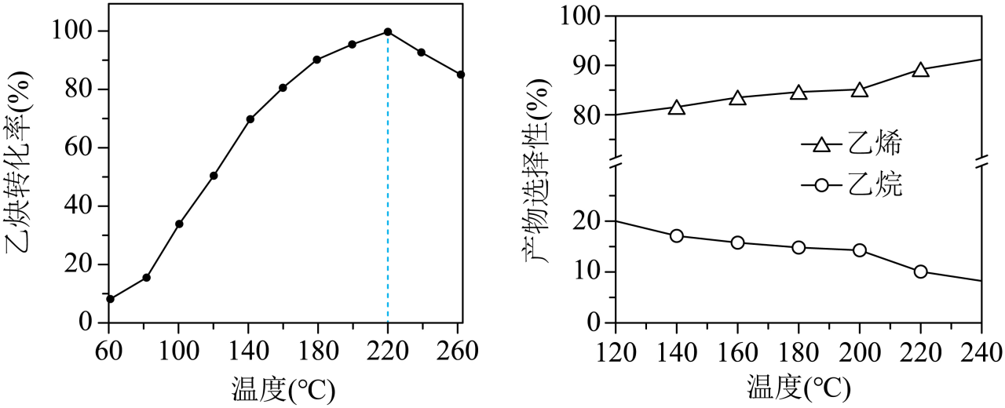
①在$60\sim 220℃$范围内，乙炔转化率随温度升高而增大的原因为 (任写一条)，当温度由220℃升高至260℃，乙炔转化率减小的原因可能为 。
②在120~240℃范围内，反应1和反应2乙炔的转化速率大小关系为$v_{1}$ $v_{2}$(填“>”“<”或“=”)，理由为 。
(3)对于反应1，反应速率$\text{v}\left({\text{C}}_{2}{\text{H}}_{2}\right)$与${\text{H}}_{2}$浓度$\text{c}\left({\text{H}}_{2}\right)$的关系可用方程式$\text{v}\left({\text{C}}_{2}{\text{H}}_{2}\right)=\text{k}{\left[\text{c}\left({\text{H}}_{2}\right)\right]}^{α}$表示(k为常数)。$145℃$时，保持其他条件不变，测定了不同浓度时的反应速率(如下表)。当$\text{v}\left({\text{C}}_{2}{\text{H}}_{2}\right)=1.012×{10}^{−4}\text{mol}⋅{\text{L}}^{−1}⋅{\text{s}}^{−1}$时，$\text{c}\left({\text{H}}_{2}\right)=$ $\text{mol}⋅{\text{L}}^{−1}$。
实验组 | $$\text{c}\left({\text{H}}_{2}\right)/\text{mol}⋅{\text{L}}^{−1}$$ | $$\text{v}\left({\text{C}}_{2}{\text{H}}_{2}\right)/\text{mol}⋅{\text{L}}^{−1}⋅{\text{s}}^{−1}$$
一 | $$4.60×{10}^{−3}$$ | $$5.06×{10}^{−5}$$
二 | $$1.380×{10}^{−2}$$ | $$1.518×{10}^{−4}$$
(4)以Pd/W或Pd为催化剂，可在常温常压$\left(25℃\text{,}101\text{kPa}\right)$下实现乙炔加氢，反应机理如下图所示(虚线为生成乙烷的路径)。以 为催化剂时，乙烯的选择性更高，原因为 。(图中“*”表示吸附态；数值为生成相应过渡态的活化能)
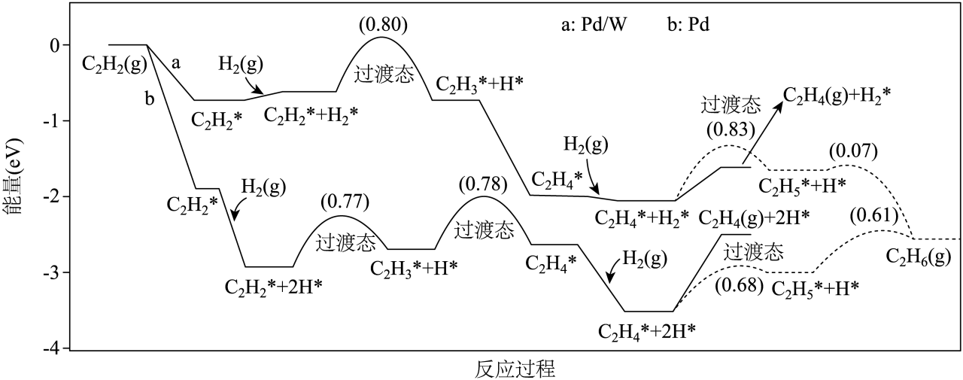
18．毛兰菲是一种具有抗肿瘤活性的天然菲类化合物，可按下图路线合成(部分试剂省略)：
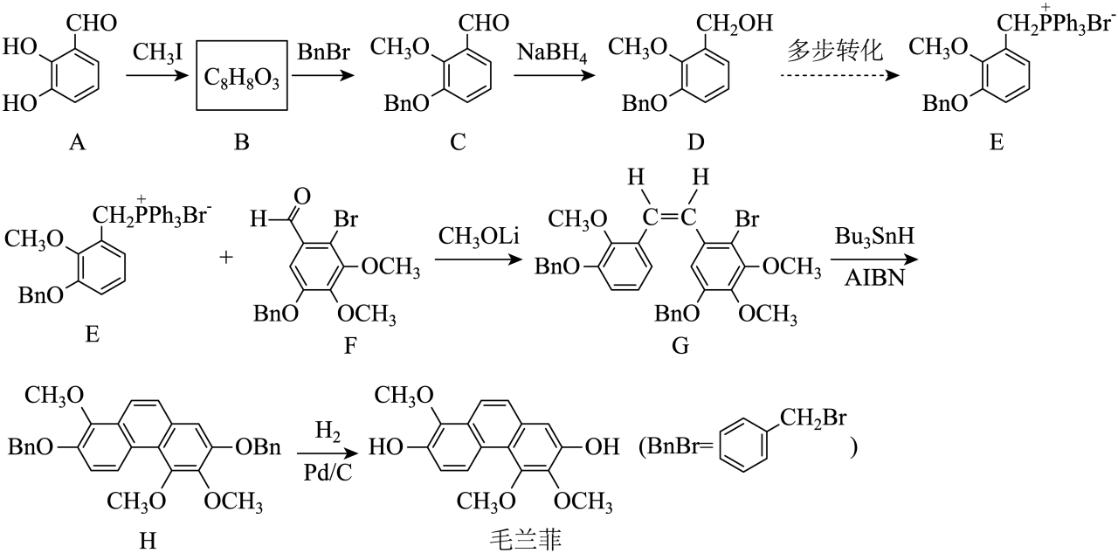
(1)化合物A中的含氧官能团名称为 ，化合物A与足量NaOH溶液反应的化学方程式为 。
(2)化合物B的结构简式为 。
(3)关于化合物C的说法成立的有 。
①与${\text{FeCl}}_{3}$溶液作用显色 ②与新制氢氧化铜反应，生成砖红色沉淀
③与D互为同系物 ④能与HCN反应
(4)C→D涉及的反应类型有 ， 。
(5)F→G转化中使用了${\text{CH}}_{3}\text{OLi}$，其名称为 。
(6)毛兰菲的一种同分异构体Ⅰ具有抗氧化和抗炎活性，可由多取代苯甲醛J出发，经多步合成得到(如下图)。已知J的${}^{1}\text{HNMR}$谱图显示四组峰，峰面积比为$1:1:2:6$。J和I的结构简式为 ， 。
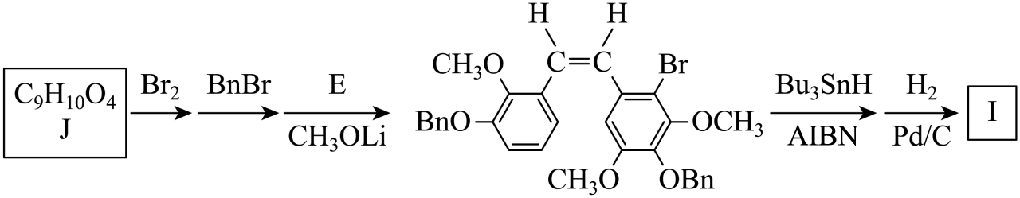

《2025年甘肃高考真题化学试题》参考答案
题号 | 1 | 2 | 3 | 4 | 5 | 6 | 7 | 8 | 9 | 10
答案 | A | D | B | C | B | B | C | A | B | C
题号 | 11 | 12 | 13 | 14
答案 | D | D | D | C

1．A
【详解】A．劳动英雄模范碑通常由石材或混凝土制成，属于无机非金属材料（如硅酸盐类），A符合题意；
B．红军党员登记表为纸质材料，主要成分是纤维素（有机高分子材料），B不符合题意；
C．铁工具由金属铁制成，属于金属材料，C不符合题意；
D．皮箱由皮革（动物蛋白质加工而成，属于有机材料）制成，D不符合题意；
故选A。
2．D
【详解】A．Si为14号元素，其基态价电子排布式为3s²3p²，故其基态价电子排布图为，A项正确；
B．¹⁶O和¹⁸O为氧元素的两种同位素，¹⁸O常用作同位素标记，可作为有机反应的示踪原子，B项正确；
C．SiCl₄为分子晶体，Si与Cl形成一对共用电子对，故SiCl₄的电子式为，C项正确；
D．SiO₂为共价晶体，其球棍模型应为立体网状结构，不能表示SiO₂，D项错误；
故选D。
3．B
【详解】A．该分子含1个手性碳原子，如图所示 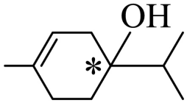，A项正确；
B．该分子中存在多个sp³杂化的碳原子，故该分子所在的碳原子不全部共平面，B项错误；
C．该物质含有醇羟基，且与羟基的β-碳原子上有氢原子，故该物质可以发生消去反应，C项正确；
D．该物质含有碳碳双键，能使溴的四氯化碳溶液褪色，D项正确；
故选B。
4．C
【详解】A．反应物气体总物质的量为5mol，生成物为3mol，减小压强会使平衡向气体体积增大的方向（逆反应）移动，A不符合题意；
B．该反应为放热反应，升高温度会使平衡向吸热的逆反应方向移动，B不符合题意；
C．增大${\text{H}}_{2}$浓度会提高反应物浓度，根据勒夏特列原理，平衡向正反应方向移动以消耗增加的${\text{H}}_{2}$，C符合题意；
D．恒容充入惰性气体不改变各物质浓度，对平衡无影响，D不符合题意；
故选C。
5．B
【分析】X、Y、Z、W、Q分别为原子序数依次增大的短周期主族元素。Y、Q基态原子的价电子数相同，说明Y、Q为同主族元素，均为其K层电子数的3倍，说明价电子数为6，为氧元素和硫元素；X与Z同族，W为金属元素，其原子序数等于X与Z的原子序数之和，所以只能推出W为镁，则Z为Na，X为H，据此解答。
【详解】A．X与Q组成的化合物如H与S形成的H₂S，这些化合物中S处于最低价，具有还原性，A正确；
B．Y与Q形成的化合物为SO₂或SO₃，溶于水生成亚硫酸或硫酸，溶液显酸性，B错误；
C．Z为Na，W为Mg，都可以在空气中燃烧生成过氧化钠和氧化镁，C正确；
D．Z与Y按1:1组成的化合物为过氧化钠，其中O为-1价，有氧化性，D正确；
故选B。
6．B
【详解】A．加热回流时选择圆底烧瓶和球形冷凝管，冷凝管起到冷凝回流的目的，A正确；
B．蒸馏时测定的是蒸汽的温度，温度计水银球应放在蒸馏烧瓶的支管口处，该装置温度计插入液体中，测定是液体的温度，装置不对，B错误；
C．分液时，选择分液漏斗和烧杯，为了防止液体溅出，分液漏斗下端紧挨烧杯内壁，C正确；
D．有机液体干燥时，常加入无水氯化镁，无水硫酸钠等干燥剂，充分吸收水分后，过滤，可得干燥的有机液体，D正确；
故选B。
7．C
【详解】A．焰色反应的本质是电子跃迁释放特定波长的光，不同元素的原子能级（能量量子化）导致焰色差异，结构因素正确，A不符合题意；
B．SiH₄和CH₄均为分子晶体，沸点差异由分子间作用力（范德华力）强弱决定，结构因素正确，B不符合题意；
C．金属延展性源于金属键的特性（自由电子使原子层滑动），而离子键对应离子晶体（延展性差），结构因素“离子键”错误，C符合题意；
D．四大晶体类型只是理想的模型，共价晶体与离子晶体没有明显的边界，二者间存在过渡区域，刚玉$\left({\text{Al}}_{2}{\text{O}}_{3}\right)$的硬度大，熔点高，说明其具有共价晶体的特征，结构因素正确，D不符合题意；
故选C。
8．A
【详解】A．NaHCO₃用作餐具洗涤剂是因为水解显碱性可与油脂反应，而非热分解性，对应关系不成立，A错误；
B．酚醛树脂耐高温、隔热性符合烧蚀材料保护飞船的需求，对应正确，B正确；
C．离子液体的导电性使其适合作为原电池电解质，对应正确，C正确；
D．水凝胶的亲水性可保持隐形眼镜湿润，对应正确，D正确；
故选A。
9．B
【详解】A．主体分子内羟基与磺酸基相邻较近，磺酸基中含有羟基的结构，可以形成分子内氢键，A正确；
B．主体与客体间通过非共价键形成超分子，B错误；
C．已知单键的键能小于双键，则S-O的键能比S=O键能小，C正确；
D．N原子价电子数为5，${\left({\text{CH}}_{3}\right)}_{4}{\text{N}}^{+}$中N有4条$σ$键，失去1个电子形成阳离子，无孤对电子，采用sp³杂化，${\left({\text{CH}}_{3}\right)}_{3}\text{N}$中N有3条$σ$键，1对孤对电子，价层电子对数为4，采用sp³杂化，D正确；
故选B。
10．C
【详解】A．非金属性越强，电负性越大，故电负性：C＜N＜O，A错误；；
B．同周期从左到右，原子半径递减，故原子半径：C＞N＞O，B错误；
C．碘的价电子数为7，${\text{I}}_{3}^{−}$中心原子I与两个碘通过共用电子对形成共价键，则两边的碘存在3对孤对电子，中心原子I的孤对电子是$\frac{7+1−2×1}{2}=3$，C正确；
D．六元环内存在大π键，大π键具有吸电子效应，$\overset{+}{N}−H$离大π键比较近，N-H键极性更大，D错误；
故选C。
11．D
【分析】酸浸液(主要含${\text{Li}}^{+}、{\text{Fe}}^{2+}、{\text{Cu}}^{2+}、{\text{Al}}^{3+}$)加入铁粉“沉铜”，置换出Cu单质，溶液加入NaOH碱浸，过滤得到Al(OH)₃沉淀，滤液加入H₂O₂，把Fe²⁺氧化为Fe(OH)₃沉淀，在经过多步操作，最后加入Na₂CO₃，得到Li₂CO₃沉淀。
【详解】A．“沉铜”过程中铁置换出铜单质，发生反应的离子方程式：$\text{Fe}+{\text{Cu}}^{2+}=\text{Cu}+{\text{Fe}}^{2+}$，A错误；
B．Al(OH)₃是两性氢氧化物，NaOH过量，则Al(OH)₃会溶解，B错误；
C．“氧化”过程中将Fe²⁺氧化为Fe³⁺，铁元素化合价升高，C错误；
D．加入Na₂CO₃得到Li₂CO₃沉淀，利用了${\text{Li}}_{2}{\text{CO}}_{3}$的溶解度比${\text{Na}}_{2}{\text{CO}}_{3}$小的性质，D正确；
答案选D。
12．D
【分析】有图可知，左侧为原电池，右侧为电解池，电极1为负极，发生氧化反应，电极反应式为：Mg-2e⁻+2OH⁻=Mg(OH)₂，电极2为正极发生还原反应，电极反应式为：H₂O+2e⁻=H₂↑+2OH⁻，右侧为电解池，电极3为阳极，产生氧气，电极4产生阴极，产生氢气。
【详解】A．催化剂生长在泡沫镍电极上可加快电解速率，提高催化效率，A正确；
B．根据分析，电极1是负极，电极4为阴极，电子从电极1流向电极4，B正确；
C．由分析可知，电极3为阳极，发生氧化反应，生成氧气，电极3的反应为：$4{\text{OH}}^{−}−4{\text{e}}^{−}=2{\text{H}}_{2}\text{O}+{\text{O}}_{2}↑$，C正确；
D．根据分析可知，电极2和电极4均产生氢气，理论上，每通过2mol电子，可产生2molH₂，D错误；
答案选D。
13．D
【详解】A．若该酸为一元酸，0.01mol/L某酸溶液的pH=2，可判断为强酸，但某些二元弱酸，在浓度0.01mol/L也可能达到pH=2，故无法判断该酸是否为强酸，A错误；
B．向稀${\text{Fe}}_{2}{\left({\text{SO}}_{4}\right)}_{3}$溶液中加浓硫酸，虽增加$H^{+}$浓度增大抑制${\text{Fe}}^{3+}$水解，但浓硫酸稀释时放热，未控制变量，无法单独验证$H^{+}$的影响，B错误；
C．${\text{AgNO}}_{3}$溶液过量，溶液中剩余的${Ag}^{+}$会直接与$I^{−}$生成AgI沉淀，无法证明AgCl转化为AgI，故不能比较K_{sp}，C错误；
D．${\text{Cl}}_{2}$与${\text{Na}}_{2}\text{S}$反应生成S淡黄色沉淀，证明${\text{Cl}}_{2}$将$S^{2−}$氧化为S，验证了${\text{Cl}}_{2}$的氧化性，D正确；
故选D。
14．C
【分析】图1可知，随着pH增大，平衡${}^{∗}{\text{NH}}_{3}{\text{CH}}_{2}\text{COOH}\overset{{\text{pK}}_{\text{1}}=2.4}{\underset{}{⇌}}{\text{NH}}_{3}{\text{CH}}_{2}{\text{COO}}^{−}\overset{{\text{pK}}_{2}=9.6}{\underset{}{⇌}}{\text{NH}}_{2}{\text{CH}}_{2}{\text{COO}}^{−}$右移，*NH₃CH₂COOH的分布分数减少，NH₃CH₂COO⁻先增加后减少，NH₂CH₂COO⁻最后增加，a点代表NH₃CH₂COO⁻和NH₂CH₂COO⁻分布分数相等的点；图2中b点滴入NaOH为10mL，${}^{∗}{\text{NH}}_{3}{\text{CH}}_{2}\text{COOH}⋅{\text{Cl}}^{−}$和NaOH的物质的量相等，得到NH₃CH₂COO⁻，c点${}^{∗}{\text{NH}}_{3}{\text{CH}}_{2}\text{COOH}⋅{\text{Cl}}^{−}$和NaOH的物质的量之比为1:2，得到主要粒子为NH₂CH₂COO⁻。
【详解】A．根据分析可知，随着pH值增大，*NH₃CH₂COOH的分布分数减少，曲线I代表*NH₃CH₂COOH的分布分数，A正确；
B．a点代表NH₃CH₂COO⁻和NH₂CH₂COO⁻分布分数相等的点，二者浓度相等，Pk_{a2}=9.6，K_{a2}=$\frac{\text{c}\left({\text{NH}}_{2}{\text{CH}}_{2}{\text{COO}}^{−}\right)×\text{c}\left({\text{H}}^{+}\right)}{\text{c}(\left({\text{NH}}_{3}{\text{CH}}_{2}{\text{COO}}^{−}\right)}=\text{c}\left({\text{H}}^{+}\right)={10}^{−9.6}$，pH=9.6，B正确；
C．图2中b点滴入NaOH为10mL，${}^{∗}{\text{NH}}_{3}{\text{CH}}_{2}\text{COOH}⋅{\text{Cl}}^{−}$和NaOH的物质的量相等，得到主要离子为NH₃CH₂COO⁻，NH₃CH₂COO⁻存在电离和水解，K_{a2}=10^{-9.6}，K_{h}=$\frac{K_{w}}{K_{a1}}$=$\frac{{10}^{−14}}{{10}^{−2.4}}={10}^{−11.6}$，电离大于水解，则$\text{c}\left({}^{∗}{\text{NH}}_{3}{\text{CH}}_{2}\text{COOH}\right)<\text{c}\left({\text{NH}}_{2}{\text{CH}}_{2}{\text{COO}}^{−}\right)$，C错误；
D．c点${}^{∗}{\text{NH}}_{3}{\text{CH}}_{2}\text{COOH}⋅{\text{Cl}}^{−}$和NaOH的物质的量之比为1:2，得到主要粒子为NH₂CH₂COO⁻，根据质子守恒，有$2\text{c}\left({}^{∗}{\text{NH}}_{3}{\text{CH}}_{2}\text{COOH}\right)+\text{c}\left({}^{∗}{\text{NH}}_{3}{\text{CH}}_{2}{\text{COO}}^{−}\right)+\text{c}\left({\text{H}}^{\text{*}}\right)=\text{c}\left({\text{OH}}^{−}\right)$，D正确；
答案选C。
15．(1)升高温度，加快溶解速率，提高浸出率
(2) 防止生成$\text{Eu}{\left(\text{OH}\right)}_{3}$沉淀 缓慢滴加NaOH溶液，同时测定溶液的pH值
(3)容量瓶、烧杯
(4) 滴入最后半滴标准溶液，溶液有浅红色变无色，并保持半分钟不褪色 滴定终点呈碱性，使用甲基橙误差较大
(5) $\text{Eu}{\left({\text{C}}_{7}{\text{H}}_{5}{\text{O}}_{2}\right)}_{3}⋅{\text{xH}}_{2}\text{O}$吸潮的水 1.7
【分析】Eu₂O₃加入稀盐酸加热溶解，调节pH=6，再加入苯甲酸钠溶液，得到$\text{Eu}{\left({\text{C}}_{7}{\text{H}}_{5}{\text{O}}_{2}\right)}_{3}⋅{\text{xH}}_{2}\text{O}$沉淀，再经过抽滤、洗涤，得到产品。
【详解】（1）步骤①中，加热的目的是：加快溶解速率，提高浸出率；
（2）${\text{Eu}}^{3+}$在碱性溶液中易形成$\text{Eu}{\left(\text{OH}\right)}_{3}$沉淀，步骤②中，调节溶液pH时需搅拌并缓慢滴加NaOH溶液，目的是防止生成$\text{Eu}{\left(\text{OH}\right)}_{3}$沉淀；
pH接近6时，为了防止pH变化过大，要缓慢滴加NaOH溶液，同时测定溶液的pH值；
（3）配制一定物质的量浓度的苯甲酸钠溶液所需的仪器有容量瓶、烧杯，不需要漏斗和圆底烧瓶；
（4）用酚酞做指示剂，HCl标准溶液滴定剩余的NaOH，滴定终点的现象为：滴入最后半滴标准溶液，溶液有浅红色变无色，并保持半分钟不褪色；
滴定终点呈碱性，甲基橙变色范围在酸性范围内，使用甲基橙做指示剂误差较大；
（5）$\text{Eu}{\left({\text{C}}_{7}{\text{H}}_{5}{\text{O}}_{2}\right)}_{3}⋅{\text{xH}}_{2}\text{O}$在空气中易吸潮，0～92℃范围内产品质量减轻的是$\text{Eu}{\left({\text{C}}_{7}{\text{H}}_{5}{\text{O}}_{2}\right)}_{3}⋅{\text{xH}}_{2}\text{O}$吸潮的水，92℃~195℃失去的是结晶水的质量；
最后得到的是Eu₂O₃，1mol$\text{Eu}{\left({\text{C}}_{7}{\text{H}}_{5}{\text{O}}_{2}\right)}_{3}⋅{\text{xH}}_{2}\text{O}$失去结晶水质量减少18xg，重量减少5.2%，根据$\text{M}\left({\text{C}}_{7}{\text{H}}_{5}{\text{O}}_{2}^{−}\right)=121$，1mol$\text{Eu}{\left({\text{C}}_{7}{\text{H}}_{5}{\text{O}}_{2}\right)}_{3}$生成0.5mol的Eu₂O₃，质量减少3×(121-8)g=339g，重量减少56.8%，有关系式18x：5.2%=339：56.8%，x=1.7。
16．(1)使硫酸铜分解，硫酸锌和硫酸铅不分解，同时使As₂O₃沸腾收集
(2)4${\text{SO}}_{2}$+${\text{Na}}_{2}{\text{CO}}_{3}$+2${\text{Na}}_{2}\text{S}$=3${\text{Na}}_{2}{\text{S}}_{2}{\text{O}}_{3}$+CO₂
(3)分离硫酸铅，得到纯净的硫酸铜溶液
(4)电解法或置换法
(5) $\frac{\sqrt{{\text{a}}^{\text{2}}{\text{+b}}^{\text{2}}{\text{+c}}^{\text{2}}}}{\text{2}}$ CsPbBr₃ $\frac{{\text{M}}_{\text{Cs}}{\text{+M}}_{\text{Pb}}{\text{+3M}}_{\text{Br}}}{{\text{N}}_{\text{A}}×\text{abc}×{\text{10}}^{\text{-30}}}$
【分析】铜冶炼烟尘(主要含S、${\text{As}}_{2}{\text{O}}_{3}$及Cu、Zn、Pb的硫酸盐)焙烧将S转化为二氧化硫，${\text{As}}_{2}{\text{O}}_{3}$因沸点低被蒸出，设计温度为600℃，根据已知信息，硫酸铜被分解，生成氧化铜，硫酸锌和硫酸铅未分解，加水浸取后，硫酸锌溶于水形成溶液被分离出去，留下氧化铜，硫酸铅，加硫酸溶解，硫酸铅不溶于硫酸，氧化铜与硫酸反应转化成硫酸铜，过滤分离，浸出渣为硫酸铅，浸出液主要为硫酸铜，硫酸铜经过电解或置换法转化为铜，据此解答。
【详解】（1）设计焙烧温度为600℃，使硫酸铜分解，而硫酸锌和硫酸铅不分解，使As₂O₃沸腾收集，故答案为：使硫酸铜分解，硫酸锌和硫酸铅不分解，使As₂O₃沸腾收集；
（2）将${\text{SO}}_{2}$通入${\text{Na}}_{2}{\text{CO}}_{3}$和${\text{Na}}_{2}\text{S}$的混合溶液可制得${\text{Na}}_{2}{\text{S}}_{2}{\text{O}}_{3}$，根据元素守恒可知还生成了二氧化碳，该反应的化学方程式为4${\text{SO}}_{2}$+${\text{Na}}_{2}{\text{CO}}_{3}$+2${\text{Na}}_{2}\text{S}$=3${\text{Na}}_{2}{\text{S}}_{2}{\text{O}}_{3}$+CO₂，故答案为：4${\text{SO}}_{2}$+${\text{Na}}_{2}{\text{CO}}_{3}$+2${\text{Na}}_{2}\text{S}$=3${\text{Na}}_{2}{\text{S}}_{2}{\text{O}}_{3}$+CO₂；
（3）酸浸时，硫酸铅不溶于硫酸，氧化铜与硫酸反应转化成硫酸铜，过滤分离，浸出渣为硫酸铅，浸出液主要为硫酸铜，故酸浸的目的为分离硫酸铅，得到纯净的硫酸铜溶液；
（4）浸出液主要为硫酸铜，经过电解或置换法转化为铜，故从浸出液得到Cu的方法有：电解法或置换法；
（5）某含Pb化合物室温下晶胞如图所示，Cs位于体心，个数为1，Pb位于顶点，个数为$8×\frac{1}{8}$=1，Br位于棱心，个数为$12×\frac{1}{4}$=3，该化合物的化学式为CsPbBr₃，Cs位于体心，Pb位于顶点，$\text{Cs}$与Pb之间的距离为体对角线的一半，由于晶胞参数$\text{a}≠\text{b}≠\text{c}$，$\text{α}=\text{β}=\text{γ}=90$℃，$\text{Cs}$与Pb之间的距离为$\frac{\sqrt{{\text{a}}^{\text{2}}{\text{+b}}^{\text{2}}{\text{+c}}^{\text{2}}}}{\text{2}}$ pm，该晶体密度计算式为$\frac{{\text{M}}_{\text{Cs}}{\text{+M}}_{\text{Pb}}{\text{+3M}}_{\text{Br}}}{{\text{N}}_{\text{A}}×\text{abc}×{\text{10}}^{\text{-30}}}$ ${\text{g/cm}}^{\text{3}}$，故答案为：$\frac{\sqrt{{\text{a}}^{\text{2}}{\text{+b}}^{\text{2}}{\text{+c}}^{\text{2}}}}{\text{2}}$；CsPbBr₃；$\frac{{\text{M}}_{\text{Cs}}{\text{+M}}_{\text{Pb}}{\text{+3M}}_{\text{Br}}}{{\text{N}}_{\text{A}}×\text{abc}×{\text{10}}^{\text{-30}}}$。
17．(1)-137
(2) 温度升高，反应速率加快或温度升高，催化剂活性增强 催化剂在该温度范围内失活 ＞ 乙烯的选择性大于乙烷，说明反应1乙炔的转化速率大于反应2乙炔的转化速率
(3)9.2×10⁻³
(4) Pd/W Pd/W做催化剂时，生成乙烷的活化能大于Pd催化剂时的
【详解】（1）由盖斯定律，②－①可以得到目标反应，则$△\text{H=}△{\text{H}}_{2}－△{\text{H}}_{1}\text{=}－312\text{k}J/mol\text{+}175kJ/mol=−137kJ/mol$；
（2）反应未达到平衡状态，温度升高，反应速率加快，乙炔的转化率增大或温度升高，催化剂活性增强，乙炔的转化率增大；
220℃-260℃，乙炔的转化率下降，反应未达平衡状态，说明不是由于平衡移动造成的，可能原因是催化剂在该温度范围内失活；
由图像可知，乙烯的选择性大于乙烷，说明反应1乙炔的转化速率大于反应2乙炔的转化速率，即${\text{v}}_{1}＞{\text{v}}_{2}$；
（3）将数据代入方程$\{\begin{aligned}①5.06×{10}^{−5}=k×{\left(4.6×{10}^{−3}\right)}^{α} \\ ②1.518×{10}^{−4}=k×{\left(1.38×{10}^{−2}\right)}^{α}\end{aligned}$，②÷①得到$α\text{=}1$，则$\text{k}=1.1×{10}^{−2}$，$v\left({\text{C}}_{2}{\text{H}}_{2}\right)\text{=}1.012×{10}^{\text{-}4}$时，$1.012×{10}^{\text{-}4}\text{=}1.1×{10}^{−2}×c\left(H_{2}\right)$，$c\left(H_{2}\right)\text{=}9.2×{10}^{−3}\text{mol}/L$；
（4）如图可知，选择Pd做催化剂时，生成乙烷的活化能低于选择Pd/W时的(0.68＜0.83)，说明使用Pd做催化剂，乙烯更容易转化为乙烷，使乙烯的选择性更小，故Pd/W做催化剂时，乙烯的选择性更高。
18．(1) 酚羟基、醛基 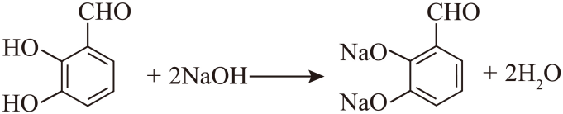
(2)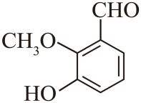
(3)②④
(4) 还原反应 加成反应
(5)甲醇锂
(6) 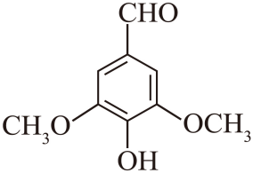 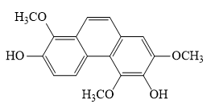
【分析】
A为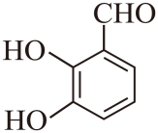，与CH₃I发生取代反应，生成B，其结构简式为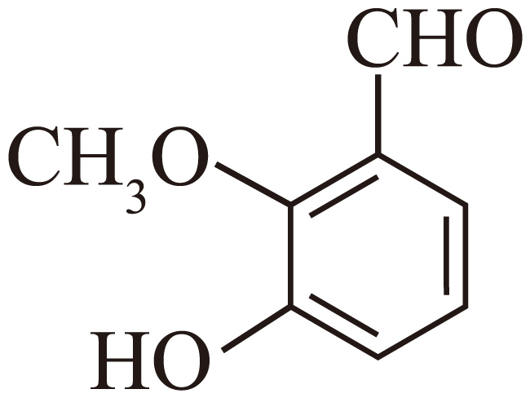；B与BnBr发生取代反应，生成C，其结构简式为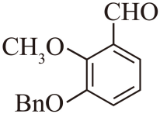；C被NaBH₄还原，生成D，其结构简式为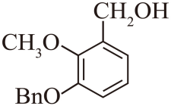；多步转化生成E；E与F发生醛基的先加成后消去反应，生成G；G经过一系列反应生成H；H与氢气反应生成毛兰菲。
【详解】（1）
化合物A的结构简式为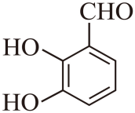，其含氧官能团为酚羟基、醛基；A中酚羟基可与NaOH反应，生成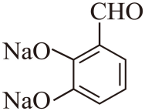，其反应的化学方程式为：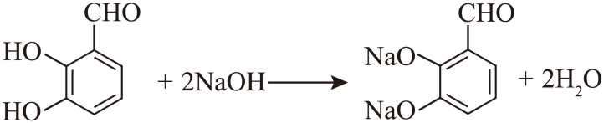。
（2）
由分析可知，化合物B的结构简式为：。
（3）化合物C中无酚羟基，不能与FeCl₃溶液作用显色；有醛基，可以与新制氢氧化铜反应，生成砖红色沉淀，能与HCN发生加成反应；化合物D与C的官能团种类不能，不互为同系物，故说法成立的为②④。
（4）C→D中，醛基被还原为醇羟基，即属于还原反应，又属于加成反应。
（5）CH₃OLi为甲醇与活泼金属形成的化合物，名称为甲醇锂。
（6）
根据流程中E和F的反应，J经过一系列转化形成的结构类似于F，且其分子式为C₉H₁₀O₄，峰面积比为1：1：2：6，则其结构简式为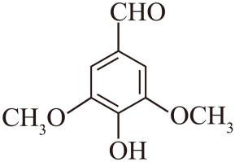；I为毛兰菲的同分异构体，类似G转化为毛兰菲的过程，可推出I的结构简式为：。

